COMUNICADO À IMPRENSA
16 DE JULHO 2019

Nova gama chega ao mercado e conquista bronze em prémio de design
Novos NESTUM Zero
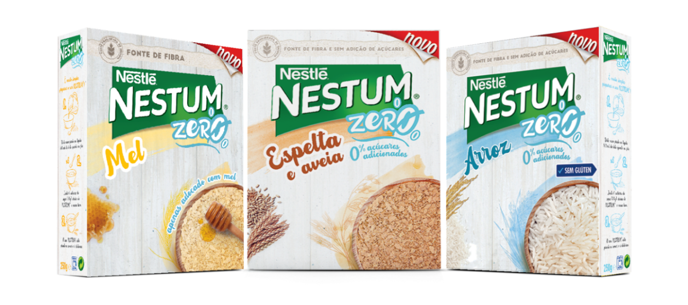
0% açúcares adicionados

NESTUM ZERO é o novo reforço da gama Nestum para melhorar a qualidade de vida de todos os consumidores ao oferecer opções mais saudáveis e nutritivas para todas as famílias.
A nova gama NESTUM ZERO inclui três variedades: NESTUM ZERO Espelta e Aveia, NESTUM ZERO Arroz (Sem Glúten), e a variedade mais querida dos portugueses, NESTUM ZERO Mel, desta vez apenas adoçado com mel.
Com opções para todos os gostos, NESTUM dá resposta às necessidades dos seus consumidores cada vez mais preocupados em manter uma alimentação equilibrada e nas suas escolhas alimentares.
Feita a partir de cereais 100% naturais, fonte de fibra e sem adição de açúcares, a nova gama NESTUM ZERO apresenta-se como um verdadeiro aliado para as famílias, que podem agora aproveitar as suas refeições de uma forma mais saudável e equilibrada.
E como a Nestlé se preocupa não só em inovar em termos de produto, mas também em termos de imagem, passando uma informação cada vez mais clara ao consumidor, a recém-chegada gama acaba de conquistar o Bronze em Design Packaging na categoria Design dos Prémios Lusófonos de Criatividade. Um reconhecimento do desafio a que se propôs face à inovação e clareza de conceito que apresenta nesta nova linha NESTUM ZERO O% açúcares adicionados.
A nova tríade de produtos traz benefícios para miúdos e graúdos, que desde sempre veem Nestum como uma referência para um pequeno-almoço nutritivo e fonte equilibrada de energia. NESTUM ZERO já está à venda em supermercados, hipermercados e outras superfícies comerciais.
Preparados para dar mais vida à sua vida?
Sobre NESTUM:
Lançado em 1958, NESTUM apresenta uma variada gama de cereais para preparar com leite, para um pequeno-almoço e lanche completos e nutritivos. NESTUM pode também ser preparado com bebidas alternativas ao leite, como bebida de soja, arroz, aveia ou amêndoa e ainda ser acompanhado por pedaços de fruta cozida ou esmagada. O sabor inconfundível e os benefícios dos cereais unem-se para oferecer a energia necessária para os desafios do dia-a-dia, enquanto as vitaminas e minerais de NESTUM cuidam das defesas de toda a família.
Sobre a Nestlé
A Nestlé é a maior companhia mundial de alimentação e bebidas. Está presente em 189 países em todo o mundo e os seus 323.000 Colaboradores estão comprometidos com o seu propósito de “Melhorar a qualidade de vida e contribuir para um futuro mais saudável”. A Nestlé oferece um vasto portefólio de produtos e serviços para as pessoas e para os seus animais de companhia ao longo das suas vidas. As suas mais de 2000 marcas variam de ícones globais como Nescafé ou Nespresso, até marcas locais amplamente reconhecidas como CERELAC, NESTUM e SICAL. A performance da Companhia é orientada pela sua estratégia de Nutrição, Saúde e Bem-estar. A Nestlé está sediada na vila suíça de Vevey, onde foi fundada há mais de 150 anos.
Em Portugal, a Nestlé está presente desde 1923 e tem atualmente 2066 Colaboradores, tendo gerado em 2018 um volume de negócios de 500 milhões de euros. Conta atualmente com duas fábricas (Porto e Avanca), um centro de distribuição (Avanca) e cinco delegações comerciais espalhadas pelo Continente e pelas ilhas.
Sobre os Prémios Lusófonos de Criatividade
Os Prémios Lusófonos da Criatividade são um festival internacional de criatividade sediado em Portugal e também o único mundialmente dedicado exclusivamente a premiar, homenagear e debater os mercados publicitários e de comunicação dos países de língua oficial portuguesa. Com seis anos de existência, os Lusos têm cumprido a sua missão de enaltecer o melhor trabalho feito por agências, profissionais, estúdios e produtores em todos os países que comungam a nossa língua. Estes prémios têm sido ainda um pilar importante no mercado, na promoção de uma aproximação entre estes mercados, trazendo a Lisboa sempre que possível alguns dos maiores nomes mundiais desta indústria.
Para mais informações ou imagens, por favor, contactar:
Lift Consulting
Ana Miguel - ana.miguel@lift.com.pt – Tel: +351 934 847 494
Sofia Rijo – sofia.rijo@lift.com.pt - Tel: +351 913 010 769

